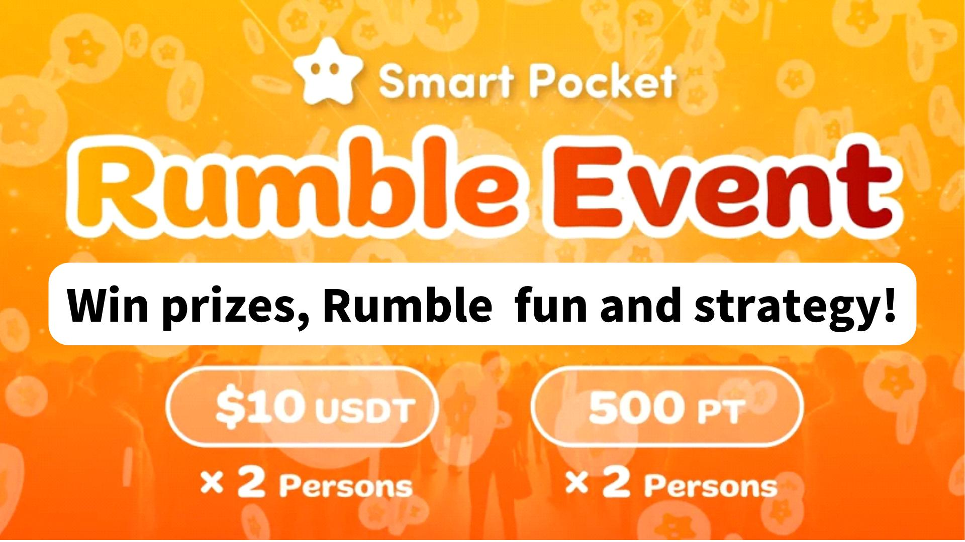

**赢取奖品！Rumble（小游戏）的玩法与攻略指南！！**

# 前言

大家好，SP FAMILY☆  
  
加入 Smart Pocket 的 DISCORD 社区后，您会经常看到每周举办的活动“Rumble”。本文将介绍 Rumble 的玩法、流程及其魅力所在。

# Rumble 概要

## 1. 时间与举办地点

时间：每周二、四晚上 23:00（JST） / 下午 14:00（UST）  
※ 时间可能变动，请查看最新公告。  
  
地点：Smart Pocket 服务器内的“rumble”频道。

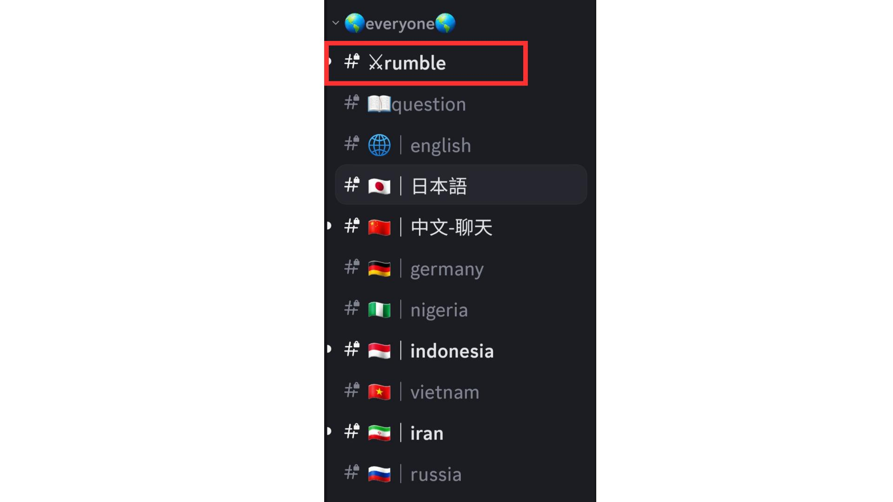

## 2. 利用日历管理活动

使用服务器内的日历功能，可以查看活动时间并根据自己的日程安排设置提醒。

## 3. Rumble 活动

Rumble 活动共有四场比赛，每场比赛都会自动进行并选出一位优胜者。

## 4. 如何参与 Rumble

点击“Rumble Royale”下方的“⚔️”即可报名参赛。  
若页面在比赛前被刷走，可点击“Jump!” 或 “#⚔️rumble”返回。  
  
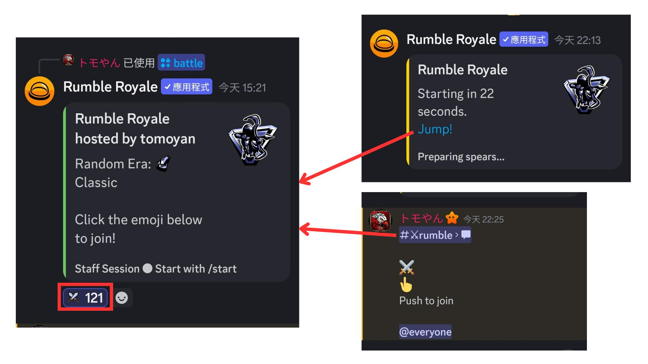

# Rumble 对战

## 1. 对战开始前

会显示以下信息：  
① 参与人数  
② 时代（Classic）  
③ 奖金（Smart Pocket 不使用内部奖金，另行颁发奖励）  
④ 击杀奖励等  
当奖金达到目标数时，将选出优胜者。  
  
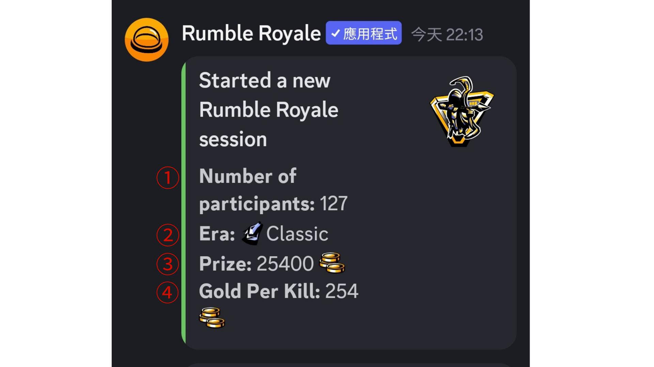

## 2. 对战信息

尽管说明为英文，但通过图标可直观理解：  
① 击败对手、发现或制作武器  
② 面对有利局面  
③ 发现贝壳  
④ 死亡（划线显示）  
⑤ 复活  
底部显示剩余玩家数。  
  
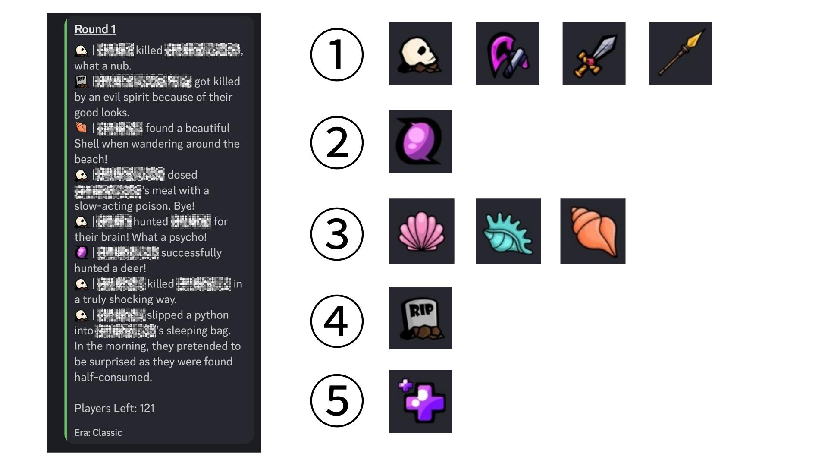

## 3. 回合中的事件

可能会发生地震、有毒气体、核爆、外星人绑架、风暴等灾害，导致部分玩家死亡。  
  
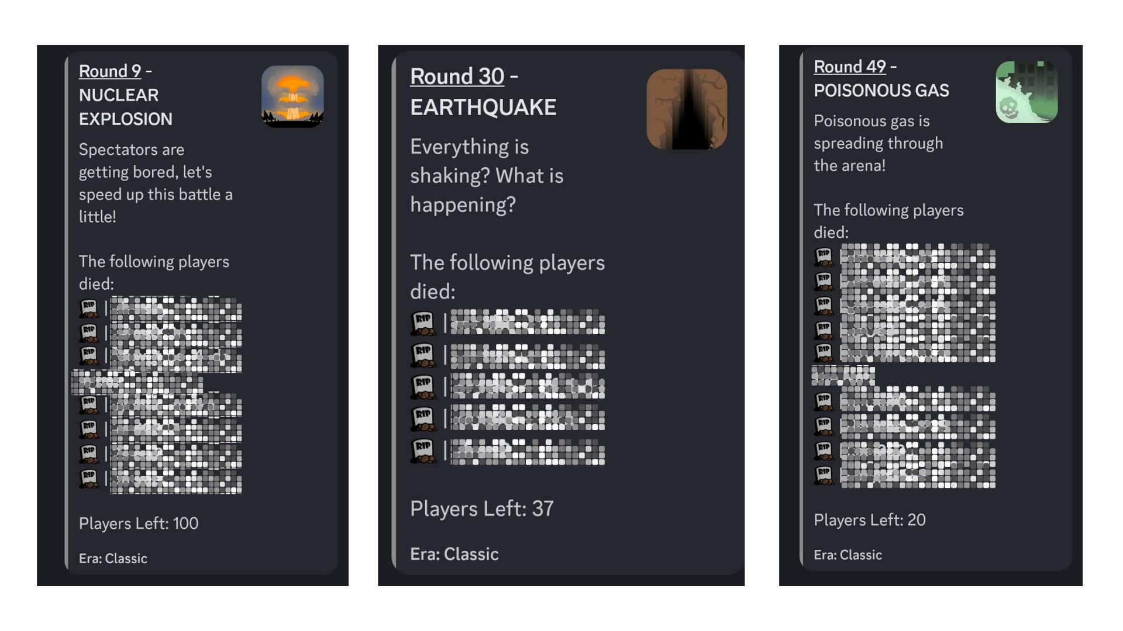  
  
也可能出现复活、贝壳狩猎等好事。  
  
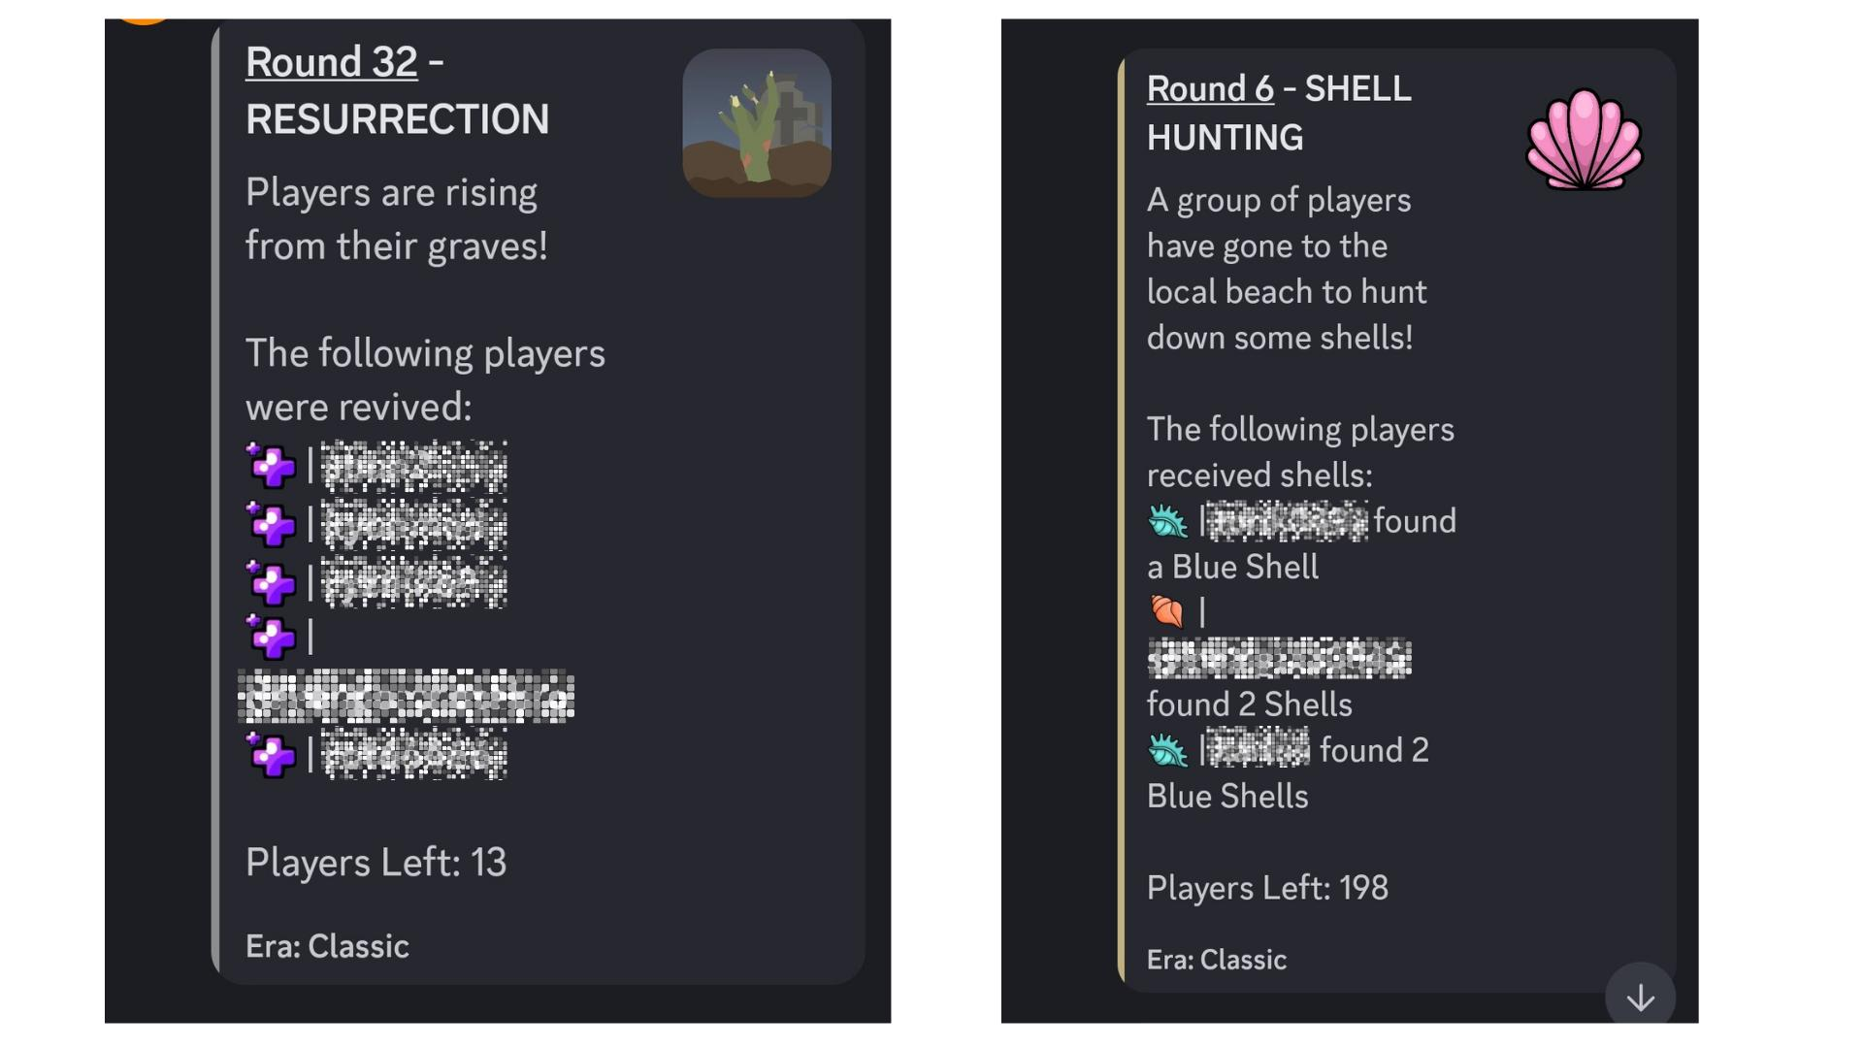

## 4. 回合结束后

系统将公布优胜者。确认你是否是幸运儿吧！  
  
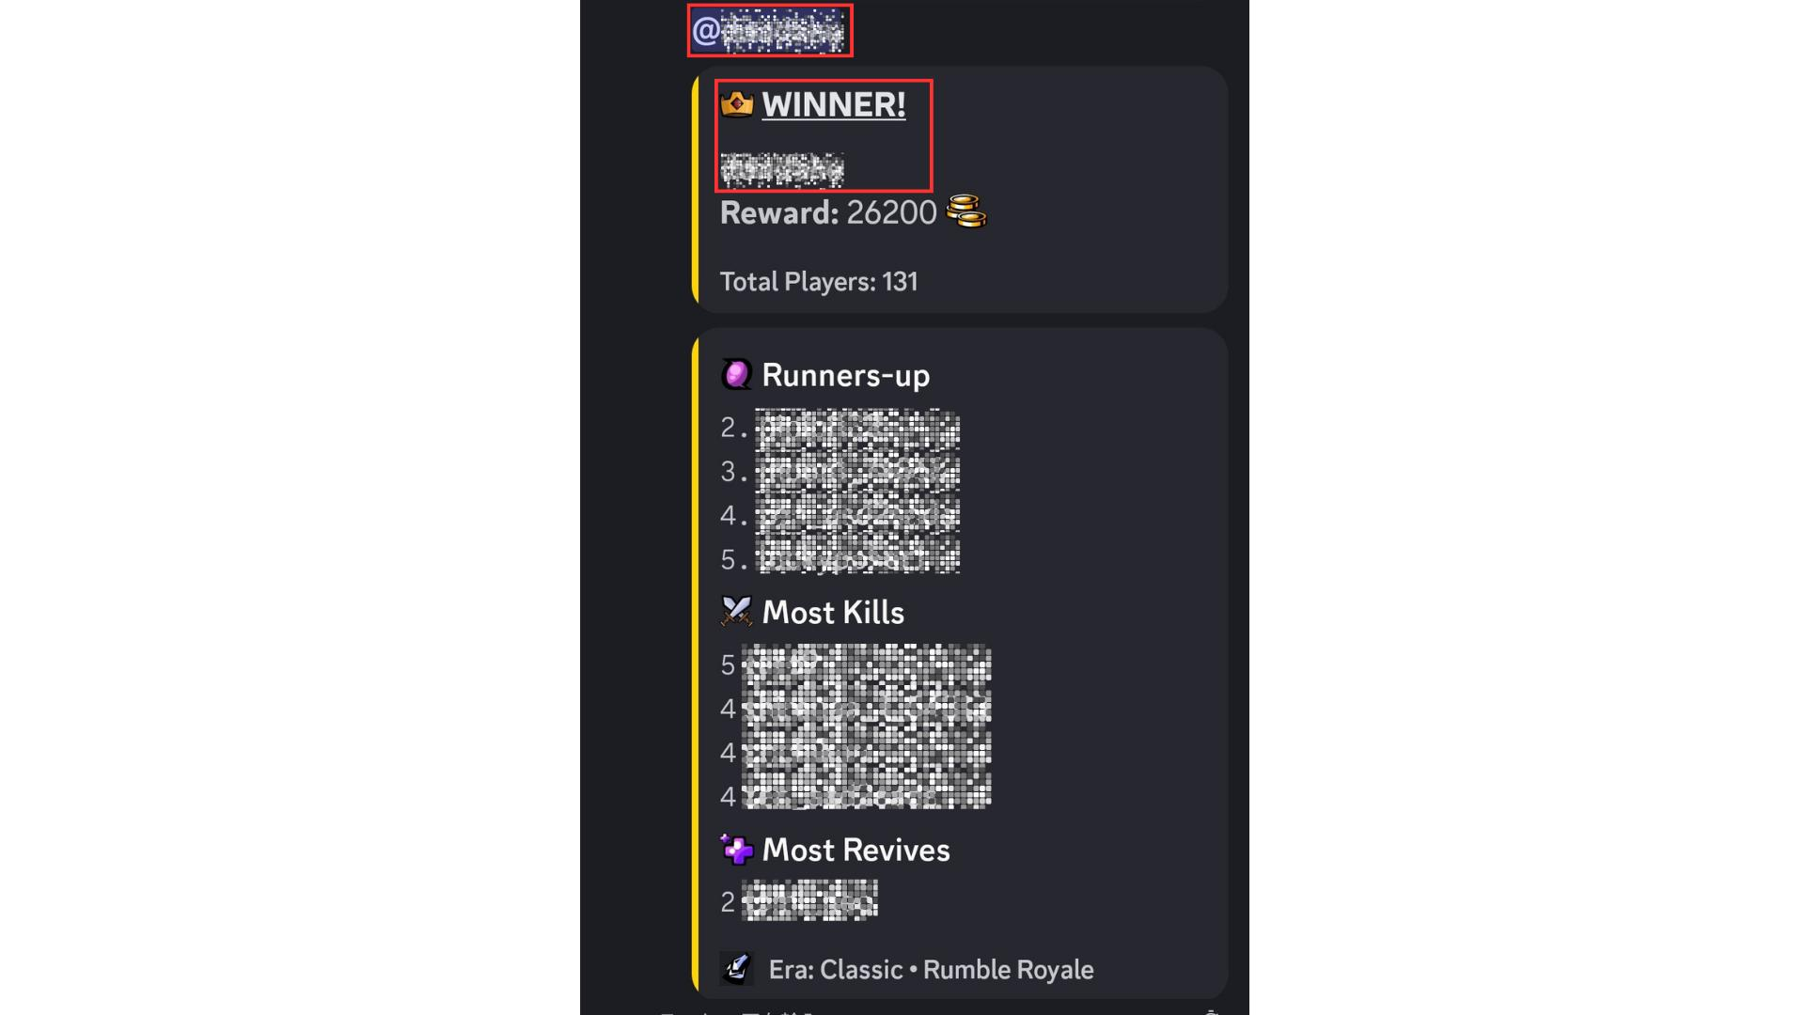

# 优胜者奖品

奖品如下：  
- 500 SP 点数（2人）  
- 10 USDT（2人）  
- 特别身份 Battle star🌟  
  
活动结束后公布全部优胜者名单。  
  
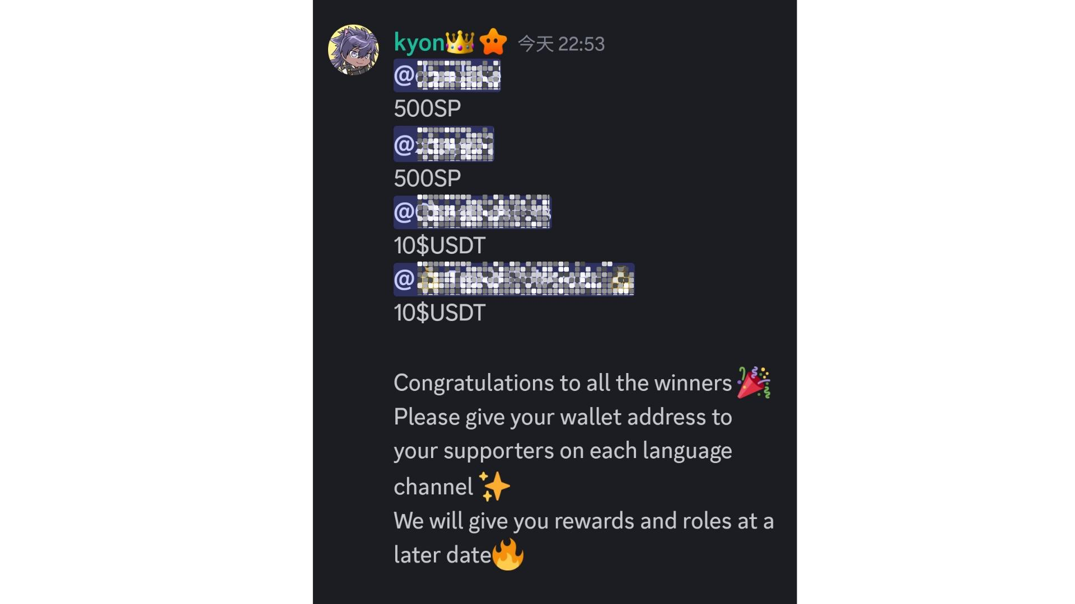  
  
节假日可能追加特别奖品，例如2024年黄金周最后一周，第五场比赛奖励追加了20 USDT。

# 注意事项

* 优胜者需在一周内向支持者提交钱包地址。
* SP 点数获得者须使用提交的钱包地址登录 Smart Pocket。
* 10 USDT 获得者需提供符合 USDT 标准的钱包地址。
* 所有优胜者信息收集完毕后统一发放奖品。

# 社区氛围

Rumble 除了对战，还可通过评论、贴图一起互动气氛。  
※ 评论采用慢速模式，每 30 秒一次。  
  
- 比赛前会发布公告，有时也会有重要通知。  
  
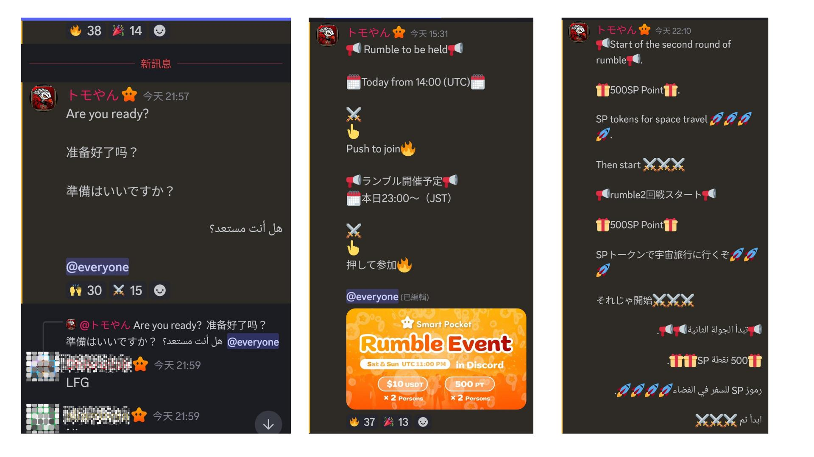  
  
- 所有人都可自由发言，无语言限制。  
  
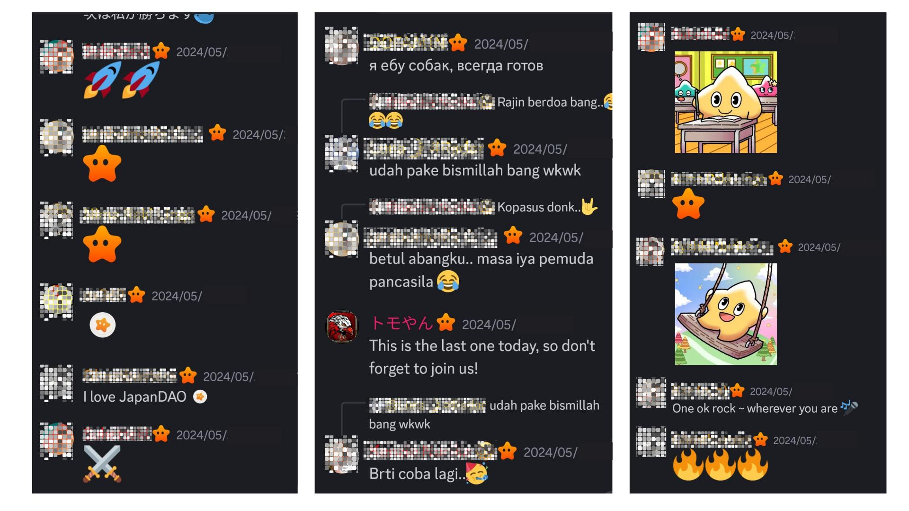  
  
- 出现优胜者时，大家一起庆祝评论。  
  
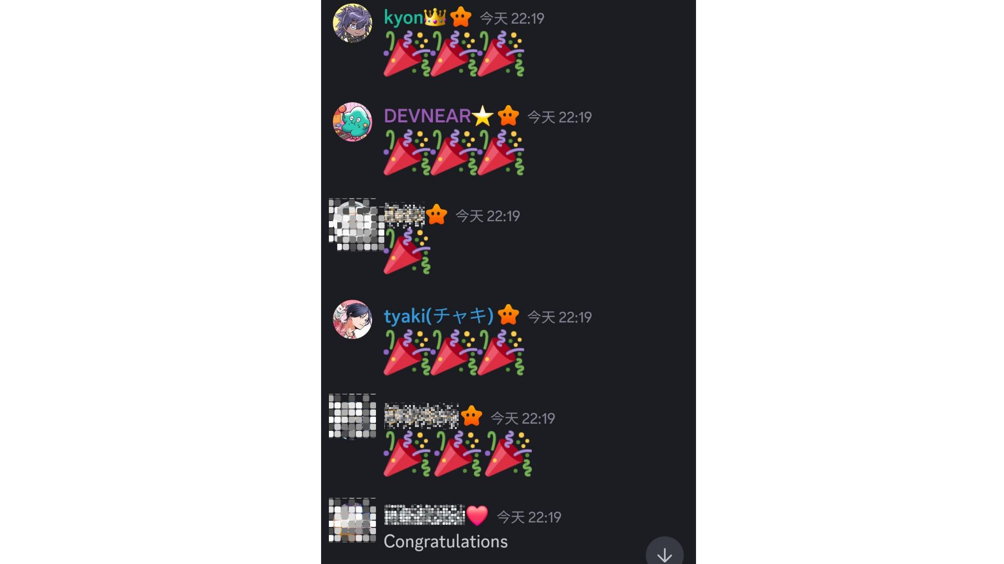

# 总结

Smart Pocket 社区每周末举行 Rumble 小游戏，参赛方式非常简单，只需点击表情即可报名。  
比赛系统自动进行，包含各种灾害和宝藏，增加游戏趣味性。对战结束后会公布结果与优胜者，还可通过评论与其他人一起嗨。  
  
如果您对 Smart Pocket 感兴趣，欢迎关注“Smart Pocket Magazine”及官方 X 账号！  
  
官方 X 账号：https://twitter.com/smapocke  
官方 Discord：https://discord.com/invite/smartpocket